Lectura 3
La psicología de los colores

ANTES DE LEER

Contesta con oraciones completas

- Piensa en tu color favorito y por qué lo es; ¿qué efectos positivos produce en ti?

- Piensa en el color que odias y por qué; ¿qué efectos negativos produce en ti?

AL LEER

Según la lectura, ¿qué características positivas y negativas se asocian a cada color?

 | positivas | negativas
rojo
amarillo
azul
verde
blanco
rosa
negro
violeta
gris

LECTURA

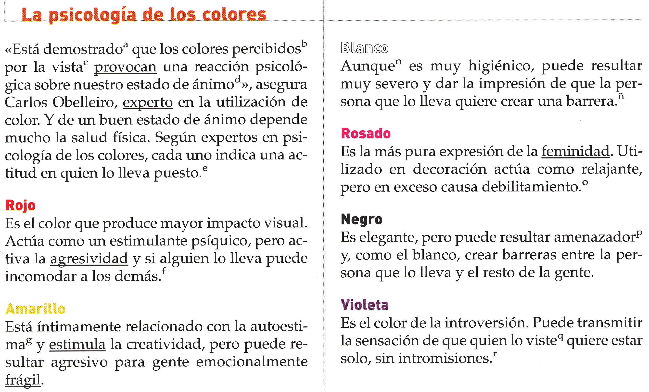
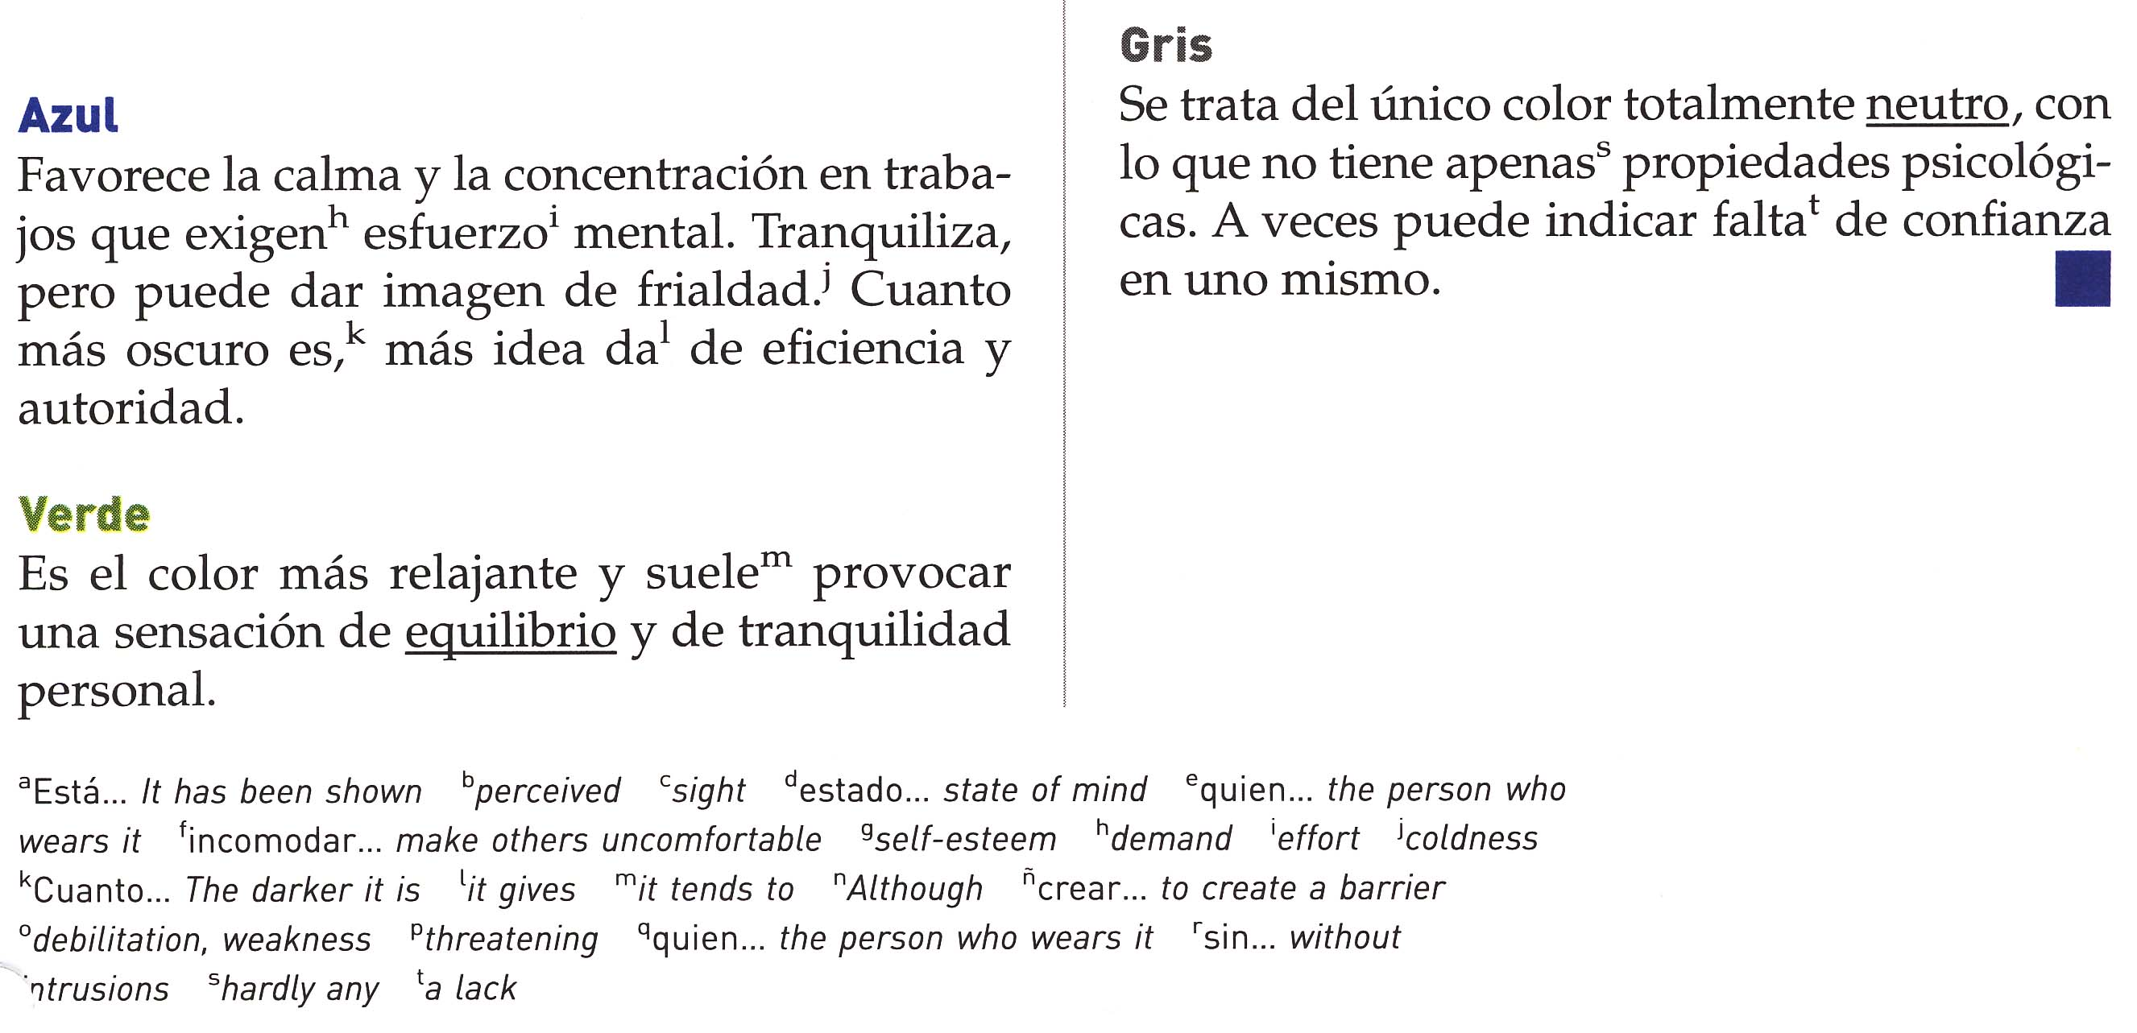

DESPUÉS DE LEER

- Hacer las actividades del libro de comprensión de la lectura.

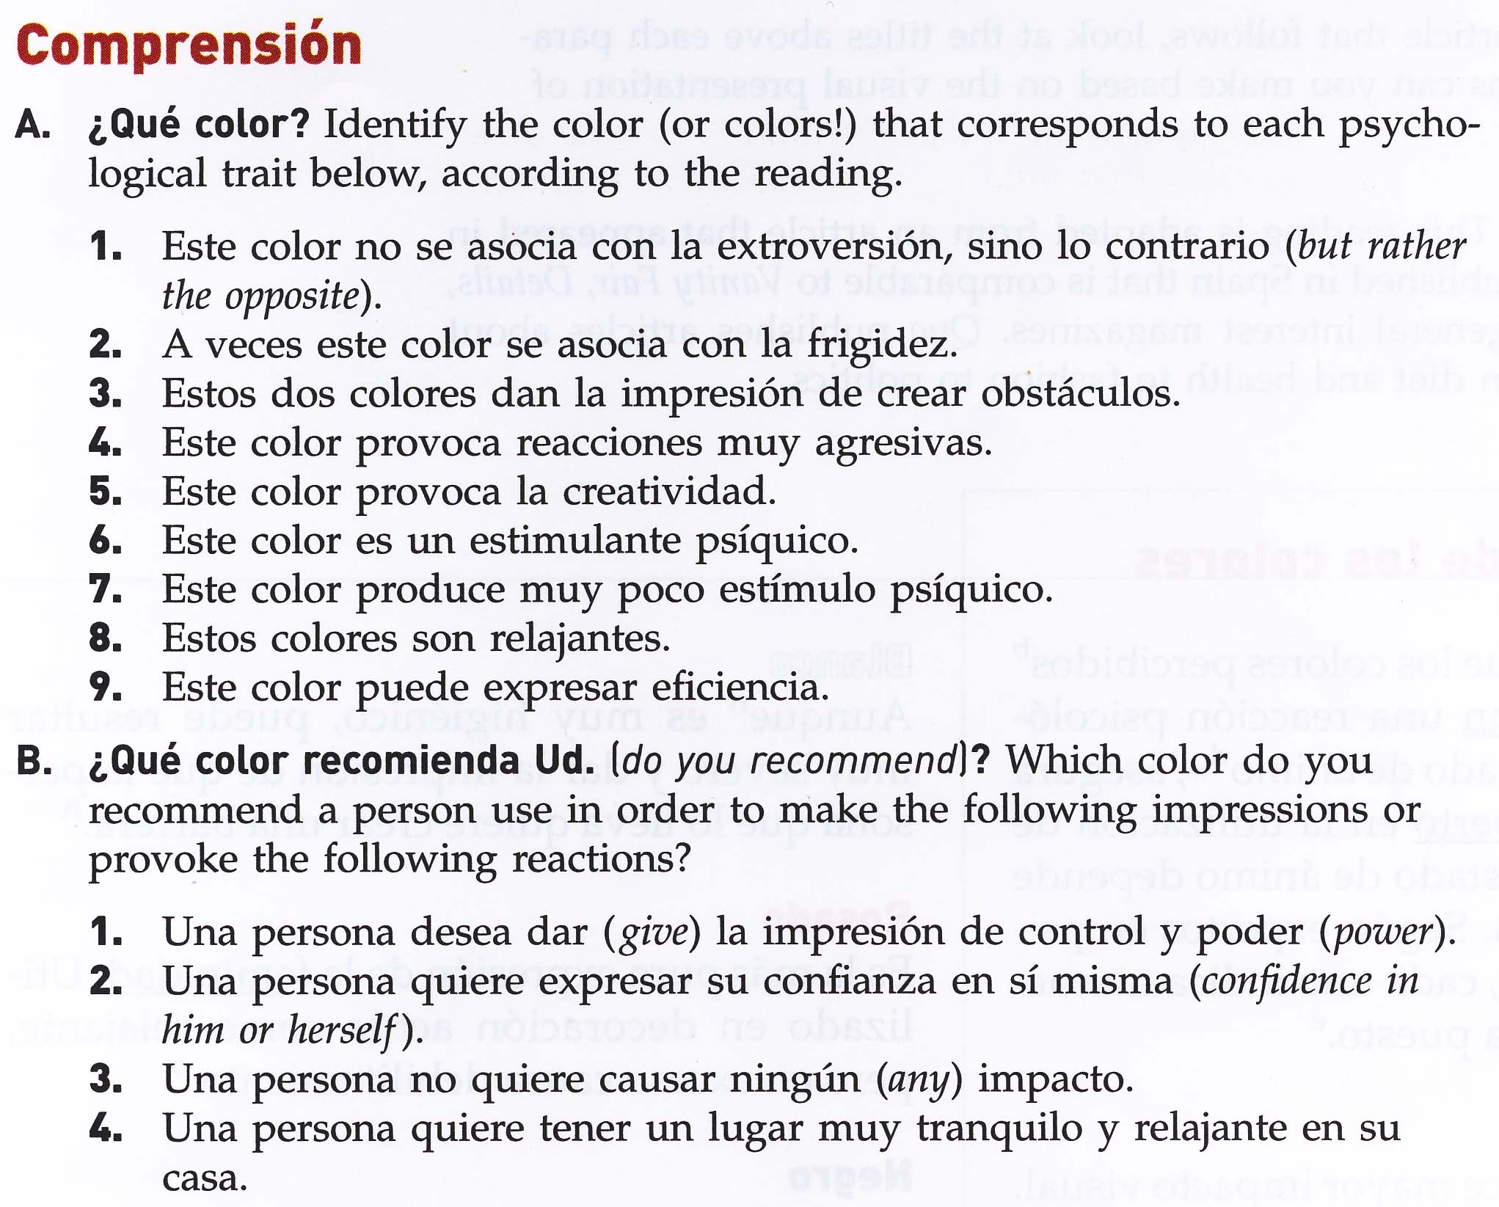
  - ¿Estás de acuerdo con las características asociadas a cada color en el artículo? Para ti, qué colores estimulan:

      - la agresividad

      - la creatividad

      - la tranquilidad

      - la autoestima

      - la feminidad

      - la elegancia

      - la distancia

      - la introversión

Escribe una oración explicando por qué piensas eso de cada color. Por ejemplo, “El negro estimula la elegancia porque combina bien con otros colores”.

